Муниципальное казенное общеобразовательное учреждение
«Элисенваарская средняя общеобразовательная школа»
(МКОУ «Элисенваарская СОШ»)
186720 Республика Карелия, Лахденпохский р-н, п. Элисенваара, ул. Школьная, д.7,
тел/факс (814)50 33-651, elis-ch-37@yandex.ru
Класс | 8
Предмет | Алгебра
Учитель | Васильева Л.В.
Дата проведения урока по расписанию | 19.10.2020г.
Адрес электронной почты для отправки выполненного задания | vas_lar@mail.ru
Время для консультаций | 15.00 ч – 17.00 ч.
Срок сдачи на проверку/срок изучения | 21.10.2020
Тема урока | Теорема Пифагора
- Изучение нового материала:
Сегодня на уроке мы узнаем, какая существует зависимость между катетами и гипотенузой в прямоугольном треугольнике?
Дан прямоугольный треугольник со сторонами: а) 3, 4 и 5; б) 6, 8 и 10. Предлагаю вам проверить верно ли равенства: 5² = 4² + 3² и 10² = 6² + 8². Т. к. гипотенуза – это наибольшая сторона прямоугольного треугольника, то а) 3 и 4 – это катеты, 5 – это гипотенуза; б) 6 и 8 – это катеты, 10 – это гипотенуза.
Вывод: В прямоугольном треугольнике квадрат гипотенузы равен сумме квадратов катетов.
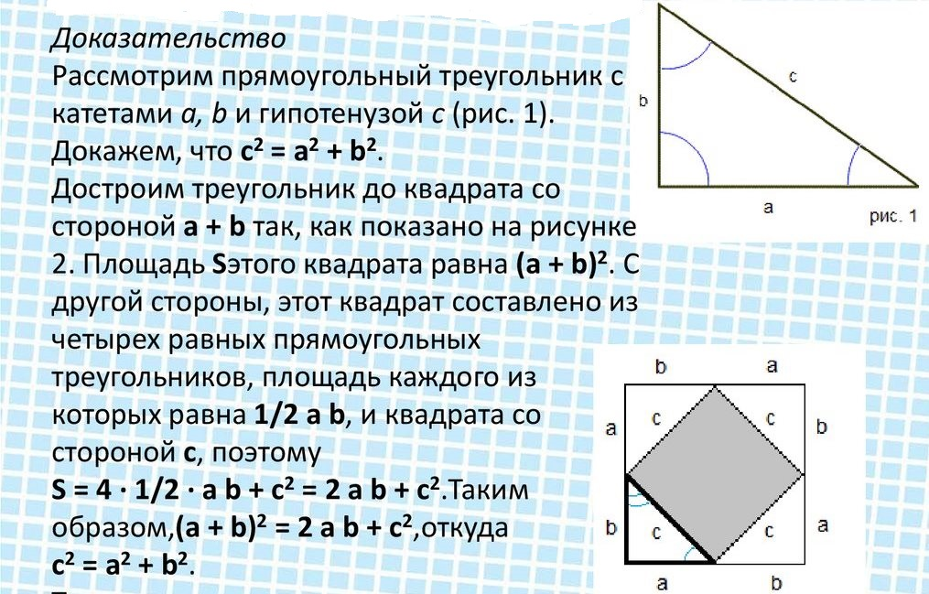
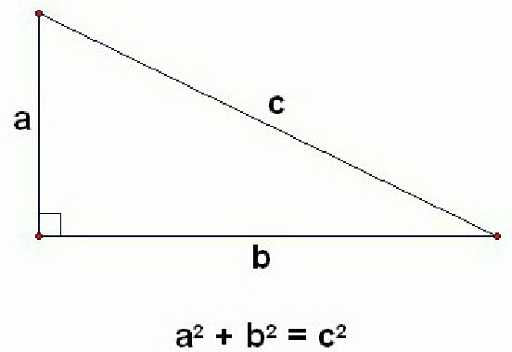

Как найти квадрат катета?
а² = с² - в^{2.},
в² = с² - а².
- Закрепление материала:

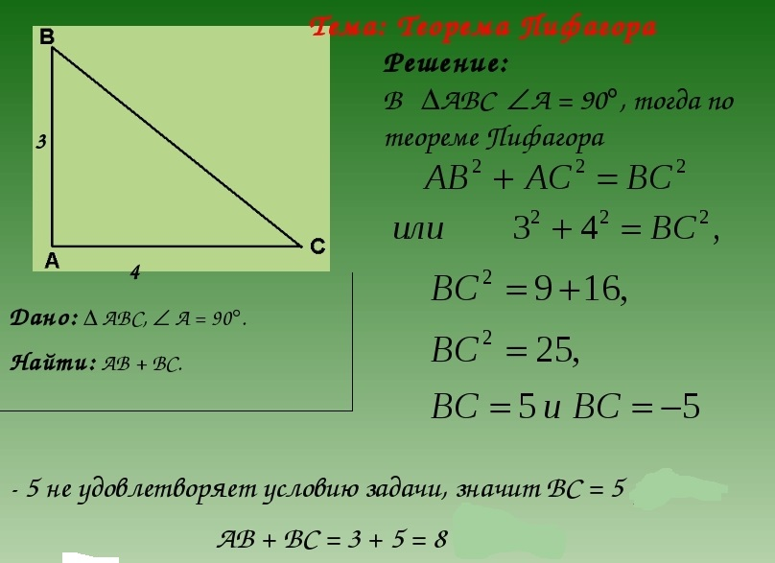

- Домашнее задание: п. 2,3
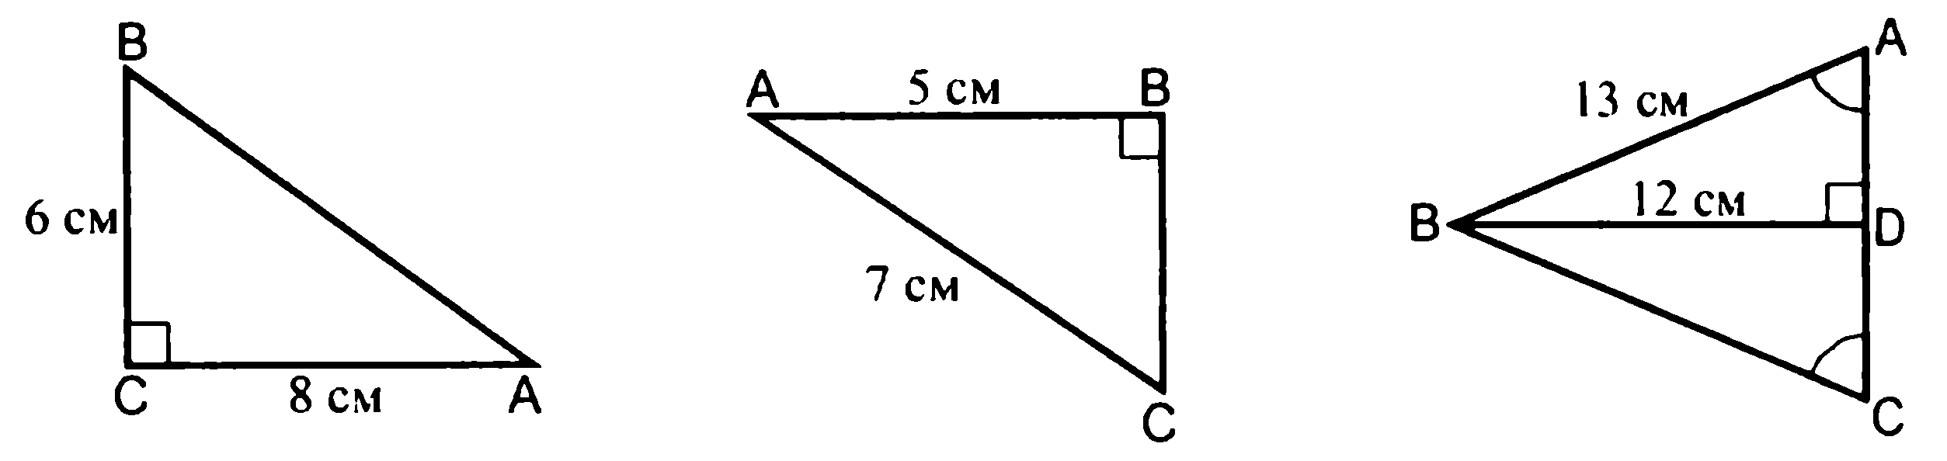
Найдите неизвестные стороны ∆ АВС

